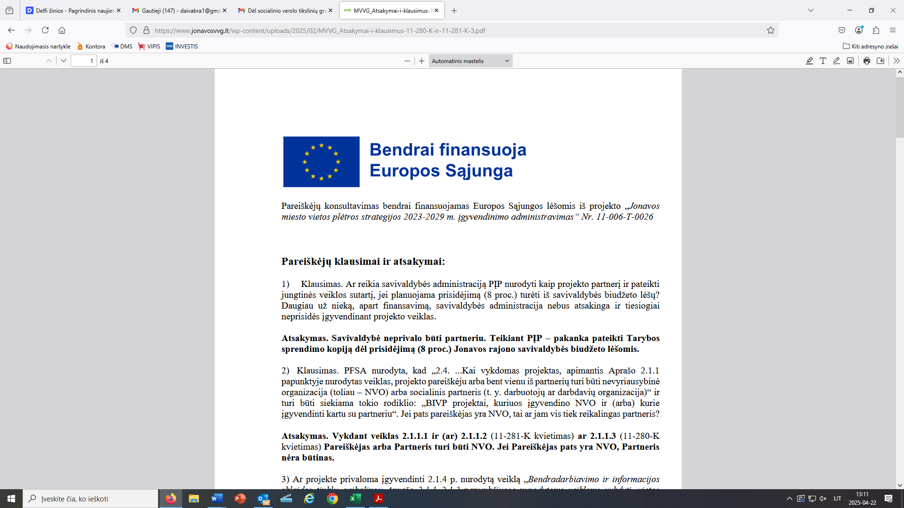

11-282-K „**Socialinio verslo plėtra“** kvietimui aktuali informacija:

1. **Klausimas. Ar pakaks pareiškėjui PĮP nurodyti finansavimo šaltinį „savivaldybės biudžetą“ dėl prisidėjimo ir parašyti tik savivaldybės tarybos sprendimo datą, numerį ir el. nuorodą į dokumentą?**

Atsakymas. Centrinė projektų valdymo agentūra nurodė, kad teikiant PĮP kartu reikia pateikti Tarybos sprendimo kopiją. Sutartis su savivaldybe dėl tikslaus finansavimo skyrimo turės būti pasirašoma prieš pasirašant finansavimo sutartį su CPVA.

1. **Klausimas. Ar reikia savivaldybės administraciją PĮP nurodyti kaip projekto partnerį ir pateikti jungtinės veiklos sutartį, jei planuojama prisidėjimą (8 proc.) turėti iš savivaldybės biudžeto lėšų? Daugiau už nieką, apart finansavimą, savivaldybės administracija nebus atsakinga ir tiesiogiai neprisidės įgyvendinant projekto veiklas.**

Atsakymas. Savivaldybė neprivalo būti partneriu. Teikiant PĮP – pakanka pateikti Tarybos sprendimo kopiją dėl prisidėjimą (8 proc.) Jonavos rajono savivaldybės biudžeto lėšomis.

1. **Klausimas. Jeigu įsteigtoje darbo vietoje dirbtų asmuo su negalia, ar šį asmenį galima būtų priskirti prie projekto naudos gavėjo? Kaip čia traktuotu agentūra?  
   Ar tai būtų tik prioritetas?**

Atsakymas. Viskas priklauso nuo to, kokį veiklos modelį pasirinksite. Yra keletas socialinio verslo modelių, aprašytų "Socialinio verslo paramos, įgyvendinant 2021–2027 metų Europos Sąjungos fondų investicijų programą, taisyklių  (<https://e-seimas.lrs.lt/portal/legalAct/lt/TAD/ed4680fe8e2c11eea791d94269904d9b?jfwid=1axh7j703>) 12 p.:

„*12.  Pagal socialinio verslo vykdomos ekonominės veiklos santykį su daromu socialiniu poveikiu socialiniai verslai skirstomi į tris veiklos modelius: įterptiniai socialiniai verslai, integruoti socialiniai verslai ir išoriniai socialiniai verslai:*

*12.1.  pagal įterptinio socialinio verslo modelį veikiančio socialinio verslo projekto vykdytojo ekonominė veikla turi tiesioginį teigiamą socialinį poveikį ir tuo pat metu užtikrinama finansinė grąža, tiesiogiai susijusi su sukurtu socialiniu poveikiu; tai reiškia, kad vykdoma ekonominė veikla negalėtų veikti be socialinės veiklos paslaugos ar prekės, skirtos konkrečiai socialinei grupei, kurios nariai yra ir socialinės naudos gavėjai (pvz., globos namai, socialinę globą senjorams ir asmenims su negalia, taip pat ambulatorinės slaugos ir paliatyviosios pagalbos paslaugas asmens namuose teikiantis paliatyviosios pagalbos centras, knygas ir informacinius leidinius ar kitokio pobūdžio spaudinius Brailio raštu leidžianti spaustuvė);*

*12.2.  pagal integruoto socialinio verslo modelį veikiančio socialinio verslo projekto vykdytojo ekonominė veikla turi tiesioginį teigiamą socialinį poveikį, o planuojamos vykdyti ar vykdomos socialinės programos sutampa su verslo veiklomis (pvz., socialiai pažeidžiamų grupių asmenų įdarbinimas); verslo subjektas, veikiantis pagal šį socialinio verslo modelį, galėtų veikti tradiciškai, t. y. siekti pelno, tačiau, į verslą tiesiogiai integravus socialinę misiją, jis tampa socialiniu verslu;*

*12.3. pagal išorinio socialinio verslo modelį veikiančio socialinio verslo projekto vykdytojo ekonominė veikla nėra tiesiogiai susijusi su socialine misija, tačiau iš ekonominės veiklos gautas pelnas ar pelno dalis (privalomo reinvestuoti pelno procentas nustatytas Taisyklių 16 punkte) nuolat investuojama konkrečiai socialinei problemai spręsti siekiant gauti teigiamą socialinį poveikį (pvz., verslo subjekto veikla – prekyba kava, o tam tikra nuolatinė pajamų dalis, gaunama iš tiesioginės veiklos, kas mėnesį skiriama organizuoti paramos grupių susitikimus smurtą artimoje aplinkoje patyrusioms moterims); iš vykdomos ekonominės veiklos gautas pelnas ar jo dalis negali būti perduota kitam subjektui, t. y. socialinio verslo projekto vykdytojas turi pats nuolat vykdyti socialinę veiklą (fragmentinė, laikina veikla ar vienkartinis veiksmas, taip pat lėšų iš gauto pelno perdavimas kitoms organizacijoms paramos ar labdaros tikslais nėra laikomi nuolatine veikla socialinei problemai spręsti siekiant teigiamo socialinio poveikio ar socialiniu verslu)*.“

Pasirinkus 12.2 p. verslo veiklos modelį, galima būtų įdarbinti ir socialiai pažeidžiamų grupių asmenį ar asmenis, kas turės tiesioginį  teigiamą poveikį, ir tuo pačiu teikti paslaugas socialinėms grupėms, nurodytoms apraše.